

COURTIER ASSERMENTE – Olivier EVRARD
Tél : 02 99 202 202 – Fax : 02 99 202 200
BP 50 – 35404 ST-MALO Cédex – France

SAINT MALO, le 16/04/2010 $ 1,3521

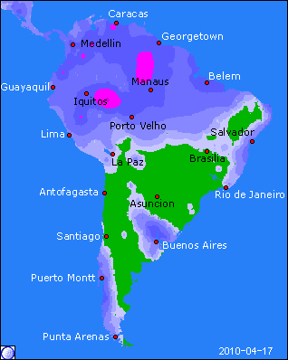

BLE : +/- en hausse à la clôture malgré la reprise du dollar et des ventes décevantes à l’export,
- ventes US à 101.100 mt en AR et 310.800 mt en NR pour des besoins de 260 KT. Le cumul se situe à 91,5% contre 84,4% en moyenne,
+/- maïs et soja en soutien,
+/- demande mondiale forte en ce moment, même si elle ne bénéficie pas aux origines US, peu compétitives à cause du dollar,
+/- au contraire, les origines européennes sont plébiscitées alors même que l’on assiste à une réduction globale des stocks de report en liaison avec des baisses de production 2009/10 et des hausses des exportations.
+/- le marché s’attend quand même à une influence baissière des sorties de culture à l’approche de la nouvelle récolte (fin mai, début juin) ainsi qu’une production 2010/11 en hausse,
+/- les fonds, encore ultra shorts, rachètent des positions tous les jours,

MAÏS : +/- très bonnes ventes US en soutien de marché, provoquant des achats de fonds alors même que les farmers, optimistes dans une hausse des prix, restent très peu vendeurs,
+/- ventes export à 1,006 millions de mt en AR et 293.200 mt en NR pour un total de 1,147 millions pour des besoins de seulement 546 KT. Le cumul atteint 76,4% contre 77,1% en moyenne,
- la hausse du dollar et le repli du pétrole ont limité les gains,
+/- le marché européen reste tendu pour des raisons de demande forte et de problèmes logistiques,

SOJA : +/- achats de fonds et short covering sur des indicateurs techniques. Poursuite des spreads intra et inter produits, portant la graine à son plus haut niveau des 3 derniers mois,
- hausse du dollar et baisse du pétrole limitent la hausse,
+/- la météo argentine retourne un peu à la pluie, ralentissant une récolte qui atteint 44%,
+/- la demande reste forte au niveau mondiale et semble encore peu satisfaite par les chargements sud américains,
+/- la Chine envisage des importations records aux mois de mai et juin avec des chiffres annoncés entre 5 et 5,5 millions de mt. Ceci peut s’expliquer par des normes d’importations d’huile plus drastiques (barrières douanières déguisées ?) face à l’Argentine (1er fournisseur) de manière à privilégier les triturateurs locaux,
+/- ventes export en baisse à 158.000 mt en AR et 293.200 mt en NR, très proches des besoins de 124KT. Le cumul se situe toujours en avance à 93,4% contre 88,8% en moyenne,

A SUIVRE : marché dominé par les éléments techniques (support, résistance et short covering), ne permettant pas encore l’expression de la nouvelle campagne. Les délais d’attente au chargement vont reporter la pression de récolte sur le début juin.

